QUICK HOSPITAL

RAFFINAMENTO QUICK HOSPITAL

Requisiti dei pazienti:
1.1 nome (è una stringa)
1.2 cognome (è una stringa)
1.3 data_nascita (è una data)
1.3 telefono (è una stringa secondo standard)
1.4 email (è una stringa secondo standard)
1.5 indirizzo (è un indirizzo) deve essere univoco

Requisiti dei medici:
2.1 nome(è una stringa)
2.2 cognome( è una stringa)
2.3 data_nascita (è una data)
2.4 ricoveri (vedi req 3)
2.4.1 Calcolabile come l'insieme di pazienti ricoverati
2.5 specializzazione_primaria (è una stringa)
2.6 specializzazione secondaria (è una stringa)

Requisiti sui Ricoveri:
3.1 paziente (vedi req 1)
3.2 data_ricovero (è una data)
3.2.1 solo se è disponibile una stanza (vedi req 4)
3.3 posto_letto_assegnato (vedi req 4)

Requisiti delle stanze:
4.1 numero (è un intero tra [1..8])
4.2 piano (è un intero > 0)
4.4 settore (è un intero > 0)

Requisiti dei posti letto:
5.1 paziente (vedi req 1)

Requisiti dello storico
6.1 pazienti_ricoverati (vedi req 1)
6.2 pazienti_dimessi (vedi req 1)
6.3 posti_letto (vedi req 4)

Requisiti del paziente esterno:
7.1 nome (è una stringa)
7.2 cognome (è una stringa)
7.3 data_nascita (è una data)
7.3 telefono (è una stringa secondo standard)
7.4 email (è una stringa secondo standard)
7.5 indirizzo (è un indirizzo) deve essere univoco
7.6 prestazione_medica (vedi req 8)
7.7 data_richiesta (è una data)1

Requisiti delle prestazioni mediche:
8.1 pazienteEsterno (vedi req 7)
8.2 specializzazione (vedi req 2) [1..*]
8.3 descrizione (è una stringa)

Requisiti degli use_case:
999.1 Il sistema è accessibile ai medici, al personale amministrativo o a quello dell'ufficio prenotazioni
999.2 L'itinerario è un insieme ordinato delle stanze. L'ordinamento è dato dal piano delle stanza e dal settore di appartenenza

999.3 data una prestazione medica e un paziente esterno per una specializzazione s, il sistema deve restituire l'insieme dei medici maggiormente idonei a soddisfarla. Se esistono medici con specializzazione prima pari ad s, il risultato è l'insieme di tali medici. Altrimenti è l'insieme s tra le loro specializzazioni secondarie.
999.4 IL sistema deve verificare se in una certa data il paziente deve essere ricoverato solo se sono disponibili posti letto.

DIAGRAMMA DELLE CLASSI:

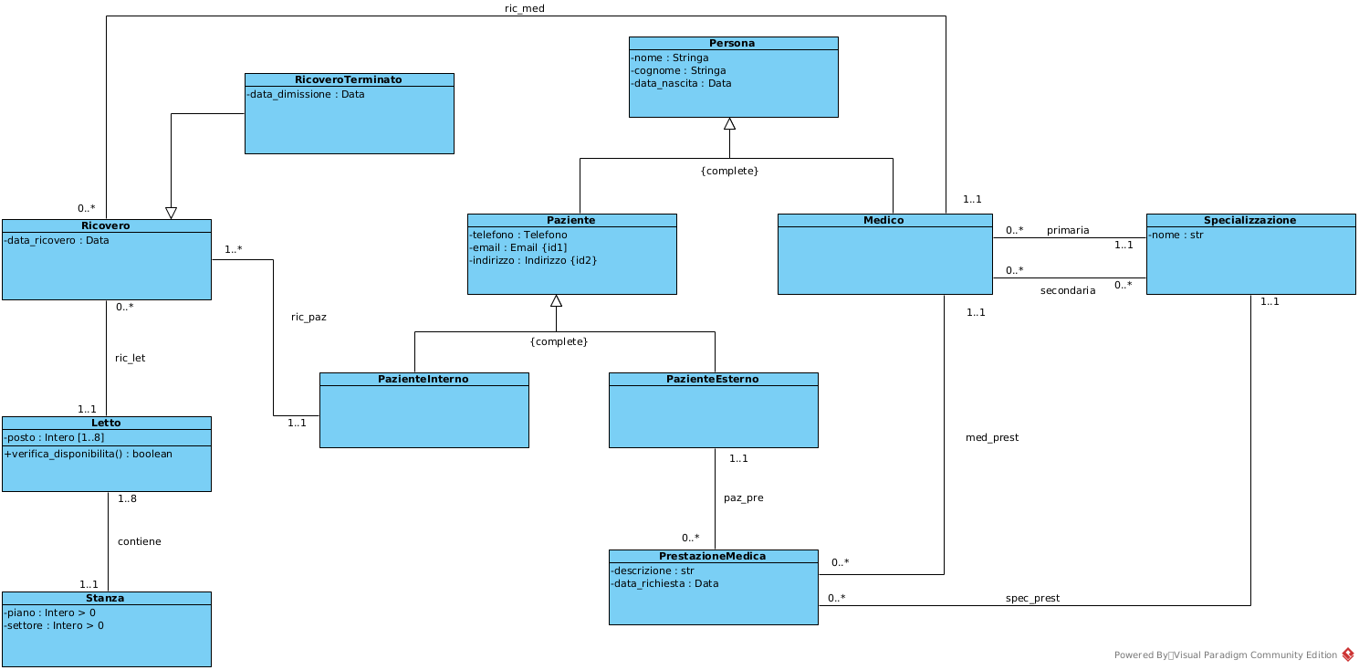

FUNZIONI AUSILIARIE

sovrapposti(l1:DataOra, l2:DataOra, f1:DataOra,f2:DataOra):Boolean:

Precondizioni:
Deve essere vero che il l1 <= f1 e che l2 <= f2

Postcondizioni:
result = true se l1 <= f2 e l2 <= f1 altrimenti result = false

SPECIFICA DEI VINCOLI ESTERNI
[V.Medico_no_paziente_di_se stesso]
Un medico non può essere paziente di se stesso.

Per ogni p:Persona tale che p:Medico e p:PazienteInterno non deve esistere r:Ricovero (p,r):ric_med e (p,r):paz_ric
[V.PazienteInterno_PazienteEsterno_no_contemporanei]
Un paziente interno non può essere paziente esterno contemporanemente.

Per ogni p:Paziente tale che pi:PazienteInterno e pe:PazienteEsterno non deve esistere r:Ricovero (pi,r):ric_paz e m:PrestazioneMedica (pe,m):paz_pre con pe.data_richiesta = pi.data_ricovero
[V.DataDimissione_dopo_DataRicovero]
La data di dimissione non può essere minore della data di ricovero

sia r:Ricovero e d:RicoveroTerminato
r.data_ricovero < d.data_dimissione

[V.Ricoveri_non_sovrapposti_nello_stesso_letto]
Un letto non può essere assegnato a due ricoveri nello stessa data

Per ogni l:Letto sia r1:Ricovero e r2:Ricovero, tali che r1.RicoveroTerminato e r2.RicoveroTerminato r1 != r2 che (l,r1):ric_let e che (l,r2):ric_let non deve essere vero che sovrapposti(r1.data_ricovero, r2.data_ricovero,r1.data_dimissione,r2.data_dimissione)
SPECIFICA DELLE OPERAZIONI DI CLASSE

Classe Letto:
verifica_disponibilità():boolean
L'operazione verifica la disponibilità di posti letto

Pre-Condizioni: Nessuna

Post-Condizioni:
L'operazione non modifica il livello estenzionale dei dati
Sia r:Ricovero e l:Letto tale che (r,l):ric_let:
sia E l'insieme dei link (r,l):ric_let
Result = True se e solo se |E| < 8

SPECIFICA DELLE OPERAZIONI DI USE CASE

calcola_itinerario_medico(m: Medico): Stanza [0..*] // è un'insieme di stanze

Precondizioni:
nessuna

Postcondizioni:
il risultato 'result' è un insieme di oggetti s: Stanza tali che esiste un r:Ricovero tale che (r,m):ric_med e esiste un l:Letto tale che (r,l):ric_let e (s,l):contiene

trova_medico_idoneo(s:Specializzazione):Medico [0..*]
Precondizioni:
Nessuna
Postcondizioni:
il risultato 'result' è un insieme di oggetti m:Medico tali che esiste (m,s):primaria.
altrimenti 'result' è un insieme di oggetti m:Medico tali che esiste (m,s):secondaria.

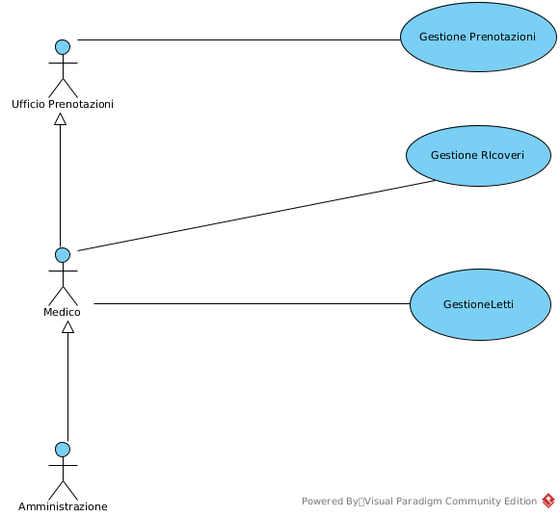
DIAGRAMMA DEGLI USE-CASE

